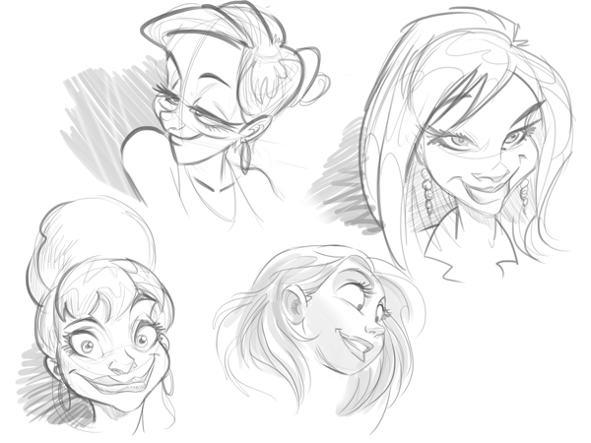

Les enfants sont le principal public quand on se réfère aux caricatures. Un bon dessinateur est celui qui peut extraire les principaux détails d'un objet ou d'un être humain et simplifier ses formes afin qu'un enfant puisse reconnaître et être attiré par ce qu'il regarde. J'ai étudié la perception infantile de maîtres comme Walt Disney, Hanna & Barbera, Chuck Jones, Jim Henson, Walter Lantz et beaucoup d'autres qui ont enchanté le monde avec leurs personnages magiques et éternels.

Mon rôle va être de vous faire comprendre la bonne façon d'assembler ce puzzle et certainement apprendre à construire n'importe quel personnage à partir des techniques présentées. Je garantis que vous serez surpris de voir combien il est facile de créer une expression de type cartoon que les enfants (et adultes) adoreront !

**Compréhension de la Perception Humaine**

L'être humain a une caractéristique très intéressante : nous pouvons résumer les détails qui composent de manière très complexe une structure ou un objet, en des basiques et très simples. De cette façon, nous pouvons représenter n'importe quel type de chose par le biais de quelques courbes et de formes géométriques.

Pouvez-vous me dire si les deux images ci-dessous représentent le même objet ?

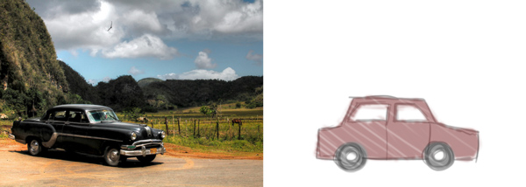

Aussi bizarre que cela puisse paraître, vous pouvez regarder les deux photos et dire « c'est une voiture ».

Ce qui arrive c'est que, contrairement aux artistes, la plupart des gens ne peuvent pas dire de mémoire tous les détails qui composent une voiture, un chien ou même un enfant. Donc, ils commencent à associer des formes très basiques et primitives aux caractéristiques propres à chaque objet. Combien d'enfants de 4, 5 ou 6 ans reviennent de l'école avec un dessin de deux cercles et quelques traits sur un morceau de papier et disent : « C'est papa et maman ! » ?

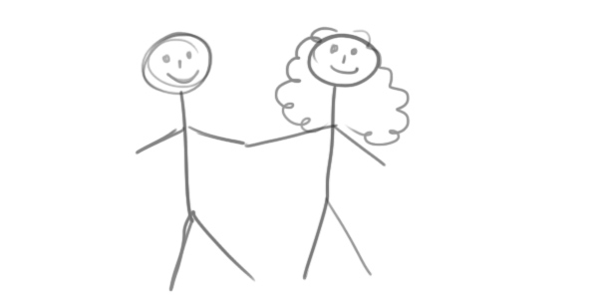

Vous ne voulez pas continuer à dessiner comme ça, n'est-ce pas ? Nous allons donc salir nos mains et faire des visages cartoon !

**1. Créer un premier personnage**

La forme de base du cartoon est un cercle. Un Cercle est tout ce dont vous avez besoin (sans compter l'amour, bien sûr). C'est à partir du cercle que vous définissiez les proportions de base de la tête de votre personnage.



Une fois que le cercle est prêt, il faut tracer les axes du visage. Tracez une ligne verticale et une ligne horizontale qui se croisent au centre, comme sur l'image ci-dessous :

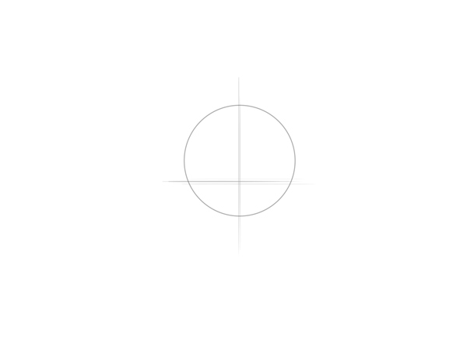

**Étape 1**

Pour faire les yeux, dessinez une forme ovale avec une légère inclinaison vers le côté haut. Faites la même chose sur le côté opposé. Il est important de laisser un espace entre les 2 yeux d'environ la même taille qu'un œil. Comme nous sommes dans la phase préparatrice, vous pouvez dessiner un autre œil au centre pour servir de repère.

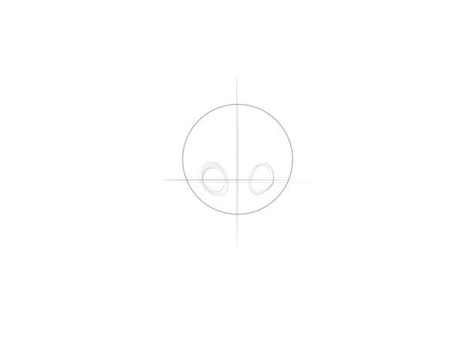

**Étape 2**

En haut du cercle, épaississez légèrement le trait afin de représenter les cils de notre personnage. Placez les sourcils un peu au-dessus des cils pour donner une sorte d'expression de surprise. La forme des sourcils est libre et avec de la pratique, vous trouverez votre propre style.

Dessiner les deux pupilles dirigés vers le centre (il s'agit d'une tactique très efficace utilisée par de grands caricaturistes dont le seul but est de rendre nos personnages plus mignon).

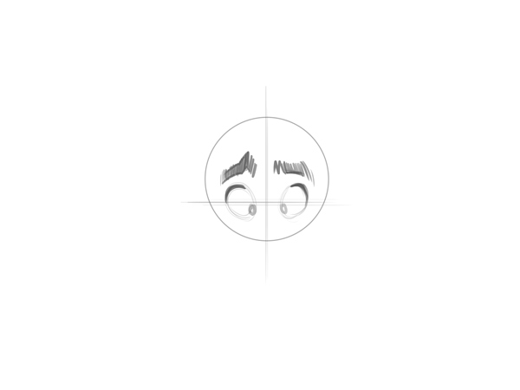

**Astuce** : Pour donner plus de vie et de « réalisme » aux yeux, vous pouvez dessiner un petit trait en dessous d'eux pour simuler une sorte de ride. Il s'agit là d'une autre tactique très intéressante et qui ajoute une touche spéciale à nos expressions du visage.

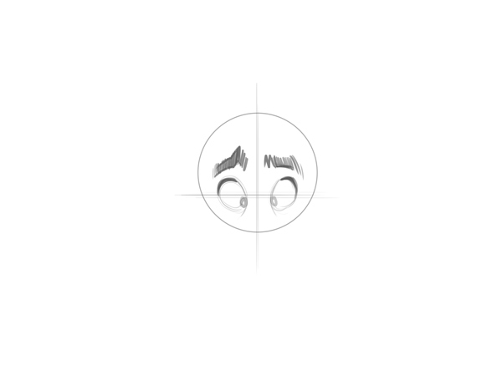

**Étape 3**

Nous arrivons à la partie la plus créative de tout le tutoriel. Pensez-y de cette façon : dans les conceptions de style cartoon, la structure principale d'un visage est le crâne et les yeux du personnage. C'est à ce stade que vous décrivez l'identification avec le monde extérieur, c'est à dire, qu'il est déjà clair pour les gens que vous dessinez un personnage.

Maintenant que nous arrivons à la mâchoire, nous allons décider si nous voulons un personnage gros ou mince. Il pourrait être vieux, jeune et ainsi de suite. Mon personnage sera jeune. Nous allons donc concevoir une mâchoire appropriée pour lui.

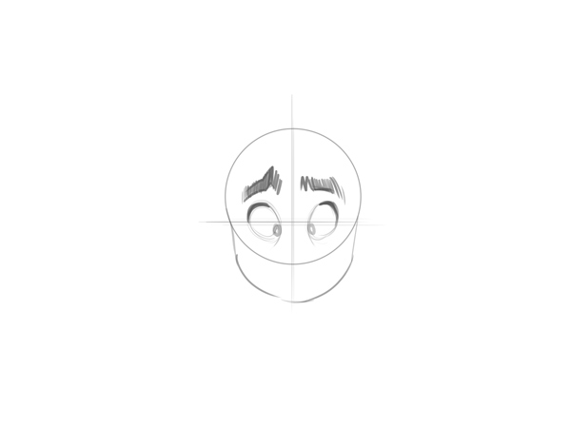

**Étape 4**

Lorsque vous dessinez un nez vu de face, il est courant de ne pas utiliser trop de détails. Si vous dessinez seulement son extrémité, il est probable que cela produise déjà un effet convaincant. Il est également très courant de ne dessiner qu'un côté du nez, partant du principe qu'il s'agit du côté opposé de la lumière.

Nous allons donc mettre un nez sur notre personnage.

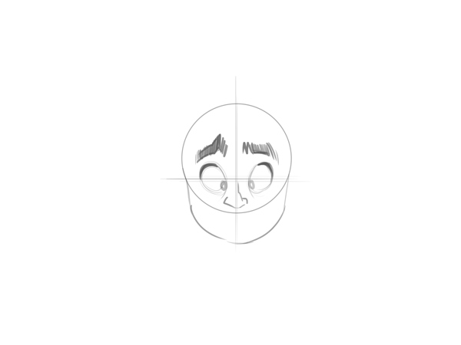

**Étape 5**

Comme notre personnage est un enfant, nous allons faire une bouche de style cartoon : quelque chose de simple afin de représenter une expression d'innocence.

Remarquez que lorsque vous dessinez la bouche d'un enfant, les lèvres ne doivent pas être dessinées ! Dans le style cartoon, les enfants, sans distinction de sexe, ont la bouche relativement simple. Un bon trait, bien expressif, fait déjà le travail.

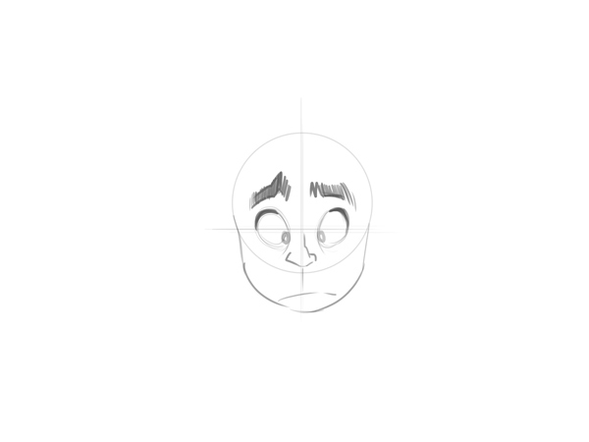

**Étape 6**

Les oreilles sont vues de face (parce que notre personnage fait face à la caméra), aussi les cavités internes n'apparaîtront pas. Aussi nous ferons juste une forme assez simple à l'aide d'une perspective de base (plus sur cela plus tard).

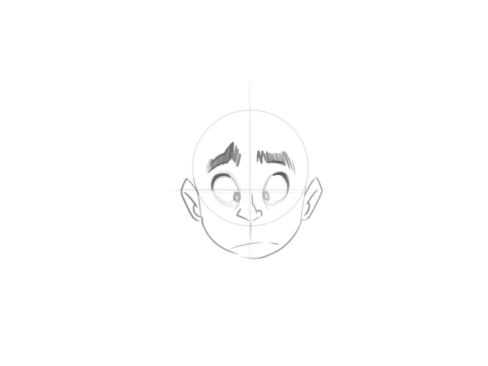

**Étape 7**

La forme de notre crâne est déjà définie par le cercle que nous avons fait au début, ok ? Il nous faut donc une coupe de cheveux très simple et enfantine pour donner vie à notre petit garçon. C'est parti.

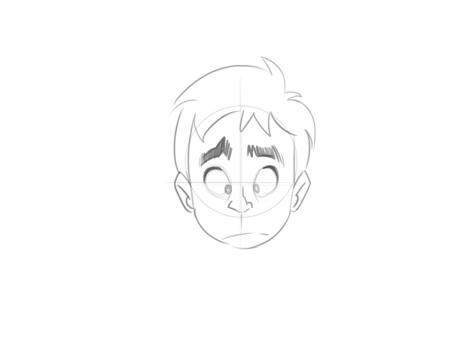

**Je ne sais pas comment dessiner les cheveux ! A l'aide !**

Doucement, doucement... il n'y a rien à craindre. Personne n'a besoin d'être styliste ou créateur de mode pour faire de parfaits cheveux. Il n'y a pas de bonne façon de dessiner les cheveux, vous aurez donc besoin d'essayer jusqu'à ce que vous créez la coupe de cheveux idéale. Simplement, n'oubliez pas que la chevelure est chargée de définir la personnalité de nos personnages. Curieusement, les cheveux peuvent exprimer l'âge, la rébellion, le conservatisme... incroyable, n'est-ce pas ? En parlant de cela... quel est votre style de coiffure ?! Oh, peu importe...

Un moyen précis et rapide pour dessiner les cheveux de cartoon est de chercher des photos références sur le web ! Je fais ça tout le temps : prenez un magazine de mode ou essayez une recherche sur Google. Après avoir trouvé le style idéal, mettez l'image comme référence à côté de votre planche à dessin (ou de votre tablette) et commencer à faire un cartoon et une version simplifiée de celle-ci.

Eh bien, il semble que nous avons terminé notre personnage avec succès ! Félicitations !

Maintenant nous allons jouer un peu plus et créer un personnage totalement différent, en s'appuyant sur le même modèle que nous avons utilisé pour le petit Tommy (oui, je lui ai donné un nom).

**2. Créer un personnage plus âgé**

**Étape 1**

Comme d'habitude, nous allons commencer par les yeux. Cette fois nous allons dessiner plus vite, ajouter les rides, sourcils et les pupilles.

Notez que nous n'avons pas changé grand-chose, nous avons juste élargi un peu les sourcils. Les hommes plus âgés ont des sourcils épais, occupant plus d'espace sur le front. Les cils ne font aucune différence chez les hommes, ils seront toujours dessinés de la même manière.

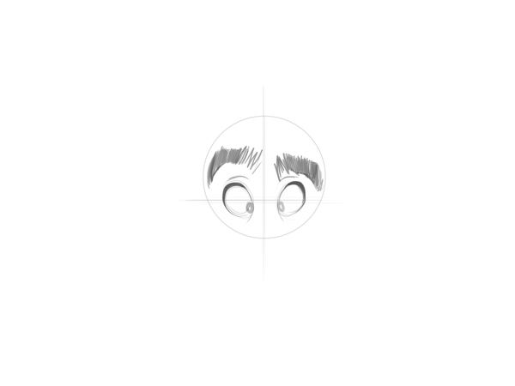

**Étape 2**

Nous allons agrandir un peu notre menton cette fois. Essayez quelque chose comme ça.

Notre personnage a déjà avec un « look » différent ! C'est très bien. Nous allons continuer en choisissant le nez idéal pour ce personnage.

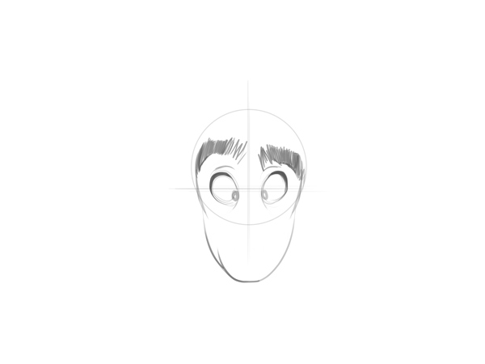

**Étape 3**

En suivant ce que nous avons fait précédemment, nous allons créer le nez. Cette fois, je vais faire un nez complètement différent d'avant.

Remarquez que les extrémités du nez sont positionnées très près du bas des yeux. Il s'agit d'une technique efficace à utiliser lors de la conception de nez plus gros et plus larges. L'idée est toujours d'exagérer pour obtenir un bon résultat !

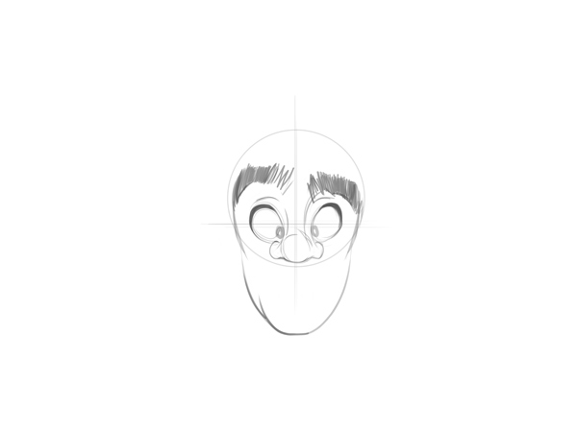

En parlant d'exagération, nous allons éliminer la bouche de notre personnage au profit d'un autre artefact...

**Étape 4**

J'ai décidé d'utiliser une autre technique maintenant : au lieu de dessiner la bouche, nous allons simplement dessiner une grosse moustache pour notre personnage.

Et voilà ! Une grosse moustache, exagérée, pour notre vieil ami !

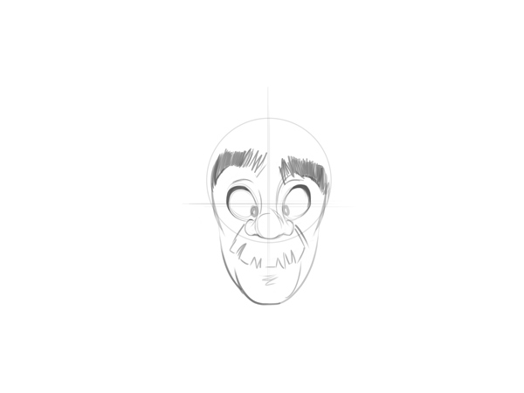

**Étape 5**

Vous vous rappelez ce que j'ai dit sur le fait que les cheveux aident à représenter l'âge et la personnalité ? Vérifiez-le.

Nous avons juste ajouté quelques cheveux sur les côtés et l'avons laissé chauve sur le dessus. Incroyable de voir comment cela crée un look totalement différent, n'est-ce pas ? Notez également que j'ai dessiné les mêmes oreilles que Tommy, notre fils bien-aimé. C'est l'avantage de travailler sur des modèles. C'est la magie du cartoon !

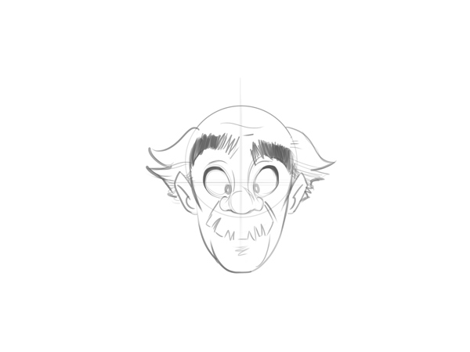

Je pense que notre ami est un savant fou !

**3. Créer un personnage féminin**

Hum... Je pense que Tommy a besoin d'une sœur ! Il a été très solitaire jusque-là. Nous allons maintenant créer une sœur pour lui, et comme par magie :

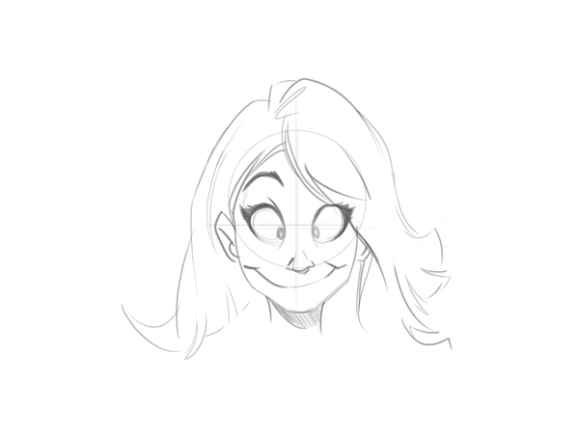

*Hé ! Comment avez-vous fait ça si vite ?* Très simple... Les femmes ont un visage plus délicat. Suivez les instructions ci-dessous :

* Des sourcils minces ;
* Des cils plus grands et plus expressifs ;
* Un menton plus mince ;
* Un petit nez avec moins de détails ;
* Des cheveux longs (utilisez une véritable photo référence et choisissez le style que vous voulez).

C'est tout. Ce sont les seules modifications que vous devez faire. En outre, j'ai pris tout ce que j'ai pu de Tommy, son frère. Après tout, ils sont frères et sœurs, non ?

Lorsque vous commencez à vous sentir plus à l'aise, vous pouvez lentement ajouter quelques détails plus « réalistes » à vos personnages. Comme des pupilles plus grandes...

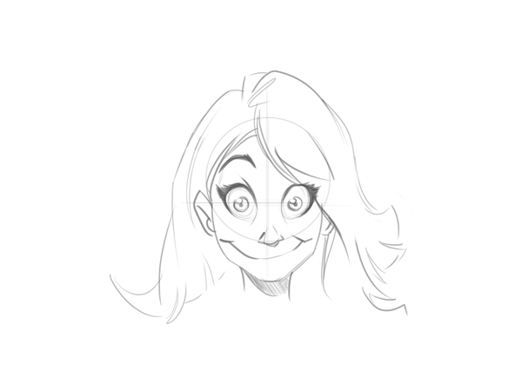

**4. Les Expressions du Visage**

Nous sommes prêts à ajouter plus d'émotions à notre chère Lucy (oui, c'est son nom). Dessinons là après qu'elle a reçu la nouvelle que leurs vacances scolaires arrivent à leur fin...

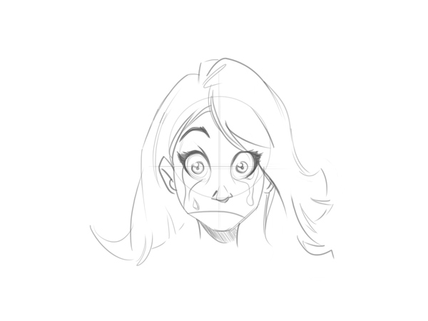

Encore une fois nous réalisons quelque chose de totalement différent, juste en ajoutant deux choses : les larmes et la nouvelle forme de sa bouche ! N'est-ce pas étonnant ?!

Maintenant revenons à Tommy et demandons-lui ce qu'il pense de tout cela :

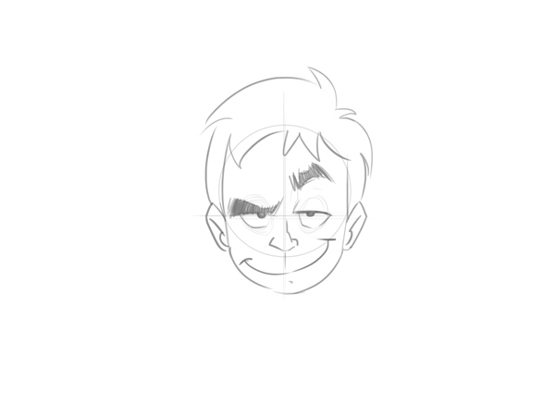

Hum... J'ai le sentiment que Tommy prépare quelque chose !

Notez que j'ai totalement changé son expression en suivant simplement les étapes ci-dessous :

* Faire un sourcil inférieur à l'autre ;
* Couper en deux les yeux avec les cils ;
* Ajouter un sourire (un côté est plus élevé, comme le sourcil) ;
* Déplacer les pupilles pour qu'elles soient sous les cils.

Et c'est tout ! Nous avons obtenu le résultat escompté avec ces quelques changements. Cheveux, oreilles, nez, menton et la forme circulaire des yeux sont les mêmes ! Aussi simple que ça !

**5. Vu de profil**

Dessinez à nouveau le modèle ci-dessous. Maintenant, nous apprendrons comment faire Tommy et Lucy de profil :

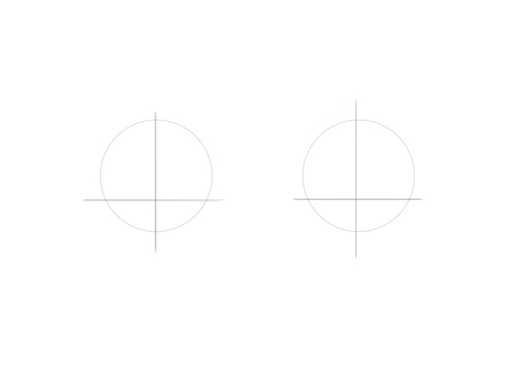

On adaptera le visage de chacun :

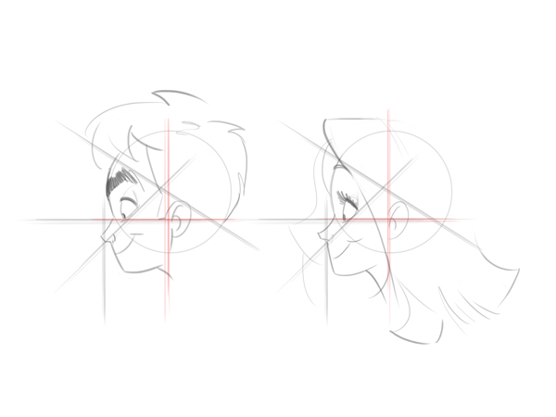

Notez que, de profil, c'est l'oreille qui reste au centre du cercle.

Soyez conscient des grandes différences lorsque vous les comparez côte à côte. Faites attention à ces détails lors du dessin des personnages masculins et féminins :

* Les sourcils de Tommy sont plus épais ;
* Le menton de Lucy est légèrement projeté sur le devant du visage ;
* Le nez de Lucy est plus mince et pointu ;
* Lucy a de gros cils féminins.

**6. Jouer Avec Les Angles**

Yeux, nez, bouche, oreilles... tous les détails qui composent le visage changent sa forme lorsqu'il est vu sous différents angles. Il est très fréquent de voir des personnages de cartoon regardant dans toutes les directions possibles avec des angles de caméra différents, car ils auront besoin de réagir à des situations et des objets autour d'eux. Cela aide à les amener un peu plus à la vie !

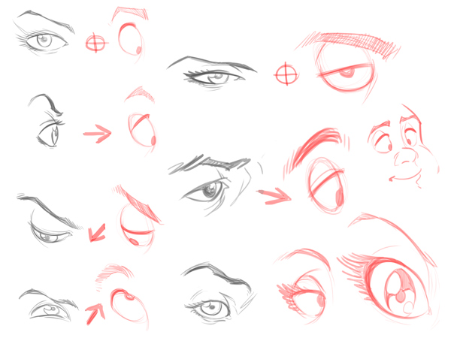

Remarquez comment le format de l'œil est simplifié lorsque converti en cartoon. Voyez en rouge la forme ovale, contrairement à la forme circulaire de l'œil réel.

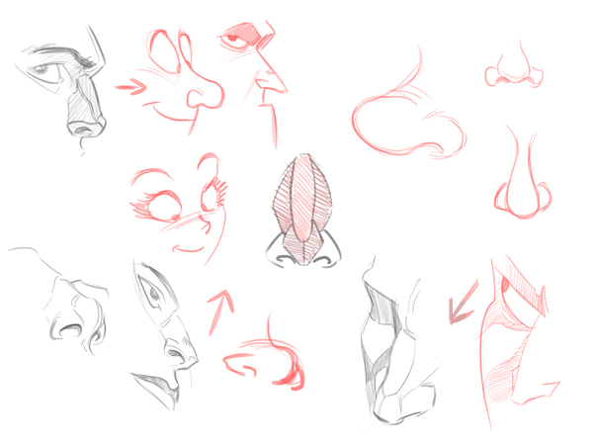

Le vrai nez est composé de plusieurs cartilages. Remarquez comment sa forme est considérablement simplifiée dans la caricature.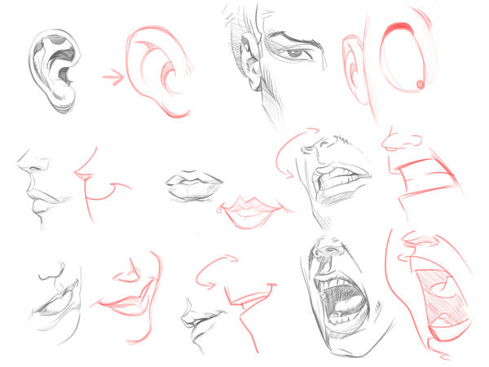

Il est essentiel de comprendre comment se comporte la bouche vue sous des angles différents. Enlevez l'excès de détails et essayez de garder seulement la forme de base des lèvres. Les oreilles sont également considérablement simplifiées.

Maintenant nous allons mettre en pratique tout ce que nous avons appris jusqu'à présent... On trouvera ci-après un modèle de base dans différentes positions (seuls les cercles et les guides directionnels) où nous pourrons mettre en œuvre nos compétences en dessin :

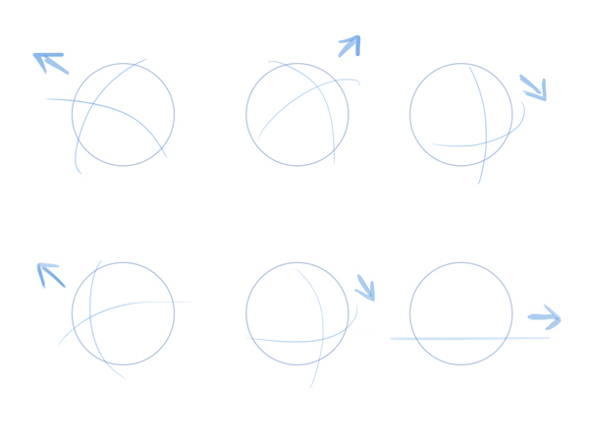

Nous allons marquer les yeux dans des directions différentes pour chacun de ces cercles...

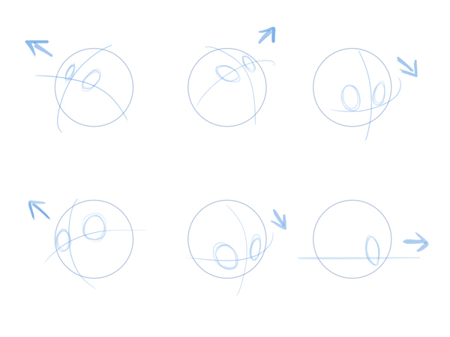

Maintenant, nous allons ajouter quelques mâchoires aléatoires, avec différentes tailles et formes...

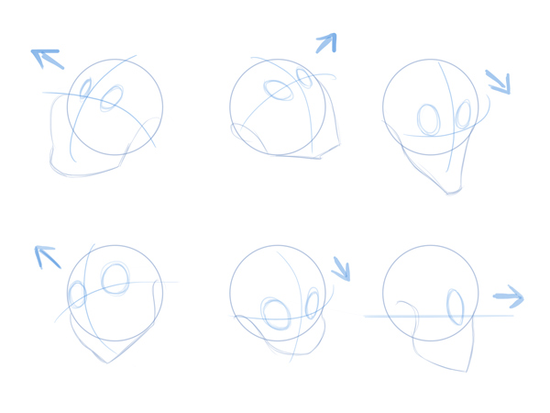

C'est à vous maintenant. Je suppose que vous pouvez vous débrouiller seul et explorer les techniques que je vous ai données pour compléter les dessins. N'oubliez pas que le style cartoon a deux prémisses :

* Simplifier les détails du visage en formes arrondies ;
* Exagérer les expressions du visage.

Une fois que vous avez réussi à esquisser la direction des yeux et choisi le bon menton, essayez d'utiliser votre créativité pour créer les visages que vous voulez. Vous pouvez être sûr que, si vous pratiquez au moins 10 minutes par jour les techniques présentées ici, dessinez des visages cartoon sera aussi naturel pour vous que de respirer.

Nous allons résumer ! Pour renforcer ce que j'ai dit tout au long du tutoriel, rappelons la procédure adéquate pour dessiner des visages cartoon :

1. Faites un cercle qui va représenter le crâne de notre personnage ;
2. Définissez la direction dans laquelle votre personnage regardera et dessinez les lignes directrices ;
3. Faites le contour des yeux avec une forme ovale ;
4. Dessinez les pupilles de l'œil (en les faisant pointer vers le nez, si vous voulez un personnage mignon). N'oubliez pas les cils ;
5. Choisissez les sourcils corrects, selon l'âge et le sexe de votre personnage ;
6. Dessinez une mâchoire appropriée ;
7. Dessinez des oreilles simplifiées ;
8. Recherchez des styles de coupe de cheveux dans Google (ou un magazine) et utilisez cette recherche comme référence pour vos croquis ;
9. Champagne !

Voici ma version :

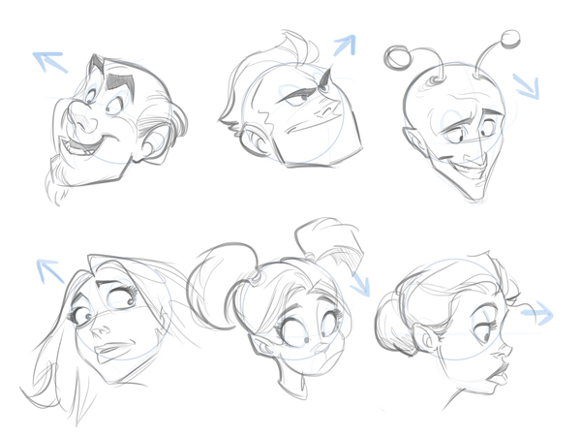

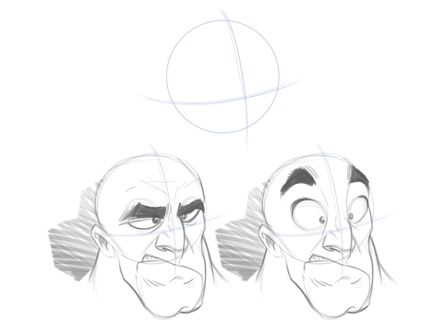

Exemple de comment utiliser le même modèle pour générer des émotions distinctes. Notez que seuls les cils et les sourcils ont changés. Rien de plus! !!

**7. Rechercher Plusieurs Ethnies**

Nous approchons de la fin de notre tutoriel. Un dernier conseil, je vous encourage à continuer à expérimenter des expressions faciales et, si possible, d'investir davantage dans l'étude du visage. Regardons comment les yeux et la bouche se comportent dans des situations différentes. Jetez un oeil à différentes ethnies et les principales caractéristiques.

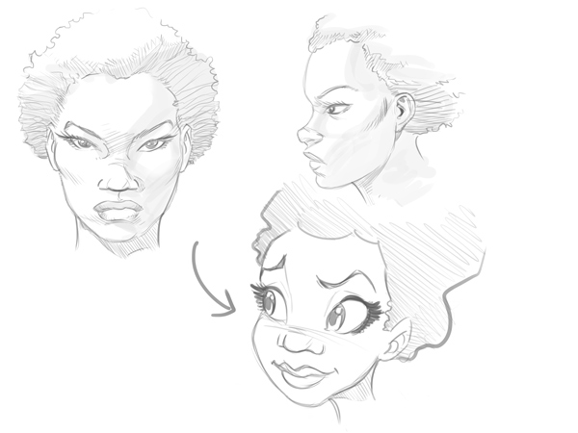

Par exemple, ceux ayant une origine noire ont un nez légèrement aplati et des pommettes plus arrondis et saillantes.

Dans la mesure du possible, essayez de donner un peu plus de réalisme à vos personnages. Observez le comportement des gens dans la vraie vie. Regardez des photos, étudiez le style de votre artiste préféré ou recherchez de l'inspiration sur Internet. C'est quand nous nous tournons vers la vie réelle que nous pouvons extraire une information de qualité pour nos dessins. Mais n'oubliez pas : observer le monde réel ne veut pas dire le copier ! Vous voulez que votre personnage soit unique et non une copie de la réalité, d'accord ?



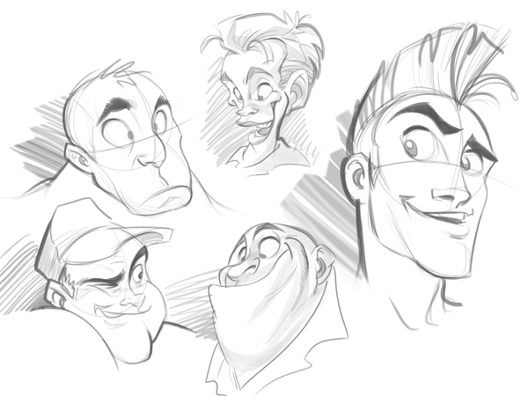

Explorez les différents styles et formats de crâne ! Le ciel est la limite !